2/10/2023

1 Correction des exercices
Exercice 5 p 136
On peut utiliser un calibre dont la valeur est supérieure à la valeur que l'on veut mesurer. On peut choisir :
- 20V car 20V > 4,5V
- 200V car 200V > 4,5V
- 600V car 600V > 4,5V
On sait que plus le calibre est grand, plus la mesure est imprécise. On choisit donc le plus petit calibre : 20V
Exercice 6 p 136
a. Maylis est en train de mesurer la tension aux bornes du moteur et pas aux bornes de la DEL.
Il y a aussi un signe moins car la borne V du voltmètre est branchée du coté de la borne - du générateur.
b. Il faut brancher le voltmètre aux bornes de la DEL, la borne V du coté de la borne + du générateur.
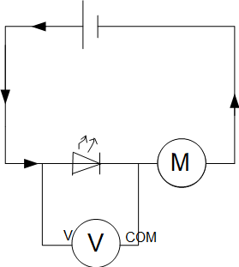
Exercice 8 p 136
a.
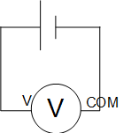
b. La tension diminue lorsque la pile est usagée.

2. Leçon intensité

2. La mesure de l'intensité
Le courant qui est mesuré doit traverser l'ampèremètre.
Pour mesurer l'intensité du courant électrique dans un dipôle, on branche l'ampèremètre en série avec ce dipôle.
Pour qu'une valeur positive soit affichée, il faut que le courant rentre par la borne A et sorte par la borne COM (la borne commune à toutes les fonctions de l'appareil).
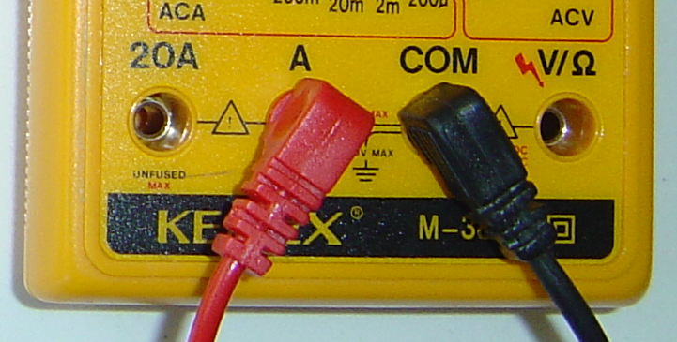
ATTENTION : S'IL EST BRANCHE EN DERIVATION, IL Y A UN FORT RISQUE QUE LE FUSIBLE QUI LE PROTEGE FONDE.
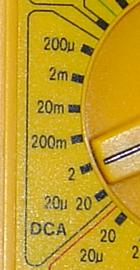
On positionne le calibre sur 2A dans la zone DCA (On ne mesurera pas de courant d'intensité supérieure à 2A). On diminue le calibre si possible.
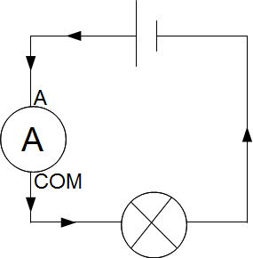

3. TP Adaptation

Version numérique
https://phet.colorado.edu/sims/html/circuit-construction-kit-dc-virtual-lab/latest/circuit-construction-kit-dc-virtual-lab_all.html?locale=fr A faire côté exercice.
Que signifient ces inscriptions sur la lampe ?
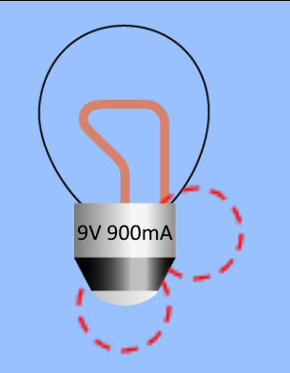
1. Dans la simulation, brancher la lampe sur un générateur réglé sur 9V.
2. Faire un schéma représentant :
- la pile
- la lampe
- un voltmètre branché en dérivation aux bornes de la lampe
- un ampèremètre branché en série avec la lampe
3. Dans la simulation, ajouter un voltmètre branché aux bornes de la lampe. Mesurer la tension Ulampe = …………
4. Dans la simulation, ajouter un ampèremètre qui mesure l'intensité du courant qui traverse la lampe. Ilampe = …………..
5. Dans la simulation, régler la tension du générateur sur 20 V. Refaire et noter les mesures des questions 2. et 3.
6. Comment brille la lampe par rapport à avant ?
7. Dans la simulation, régler la tension du générateur sur 3 V. Refaire et noter les mesures des questions 2. et 3.
8. Comment brille la lampe par rapport à avant ?

4. Leçon adaptation

